Лабораторная работа № 3. Облачные СУБД, объектное хранилище S3, резервное копирование
Тема 14: Обзор сервиса Managed Service for MySQL
Выполнил: Серый Никита Олегович
Учебная группа: М8О-409Б-22

1. Введение
В условиях стремительного роста объёмов данных и требований к их доступности традиционные подходы к хранению информации становятся менее эффективными. Локальные серверы требуют значительных затрат на обслуживание, обновление оборудования и обеспечение отказоустойчивости.
Кроме того, возрастает риск потери данных из-за сбоев оборудования, человеческого фактора или кибератак. В таких условиях особую актуальность приобретают облачные технологии, позволяющие делегировать управление инфраструктурой специализированным провайдерам. Облачные технологии позволяют решить данные проблемы за счёт передачи управления инфраструктурой провайдеру.
Облачные СУБД и объектные хранилища обеспечивают:
- высокую доступность данных
- масштабируемость
- автоматическое резервное копирование
- снижение затрат на администрирование
Таким образом, возникает необходимость изучения современных облачных решений и их применения в реальных задачах.

2. Постановка проблемы
Основная проблема заключается в обеспечении надежного, масштабируемого и отказоустойчивого хранения данных без значительных затрат на администрирование и инфраструктуру.

3. Цель и задачи работы
Цель:
Изучить облачные СУБД, объектное хранилище S3 и методы резервного копирования, а также рассмотреть Managed Service for MySQL.
Задачи:
- Изучить принципы работы облачных СУБД
- Рассмотреть объектное хранилище S3
- Проанализировать методы резервного копирования
- Изучить Managed MySQL
- Сравнить облачные провайдеры

4. Облачные СУБД
Облачная СУБД — это база данных, размещённая в облачной инфраструктуре, управление которой частично или полностью выполняет провайдер.
Ключевые характеристики:
- горизонтальное и вертикальное масштабирование
- высокая доступность (репликация)
- автоматические обновления
- встроенные механизмы резервного копирования
В отличие от локальных решений, пользователь взаимодействует с базой данных через API или интерфейс управления, не управляя напрямую сервером.

5. Объектное хранилище S3
Объектное хранилище — это способ хранения данных в виде объектов, каждый из которых содержит:
- сами данные
- метаданные
- уникальный ключ
S3-совместимые хранилища используются для:
- хранения резервных копий
- логов
- медиафайлов
- архивов
Ключевое отличие от файловых систем — отсутствие строгой иерархии каталогов и доступ к данным через API.

6. Managed Service for MySQL
Managed Service for MySQL — это облачный сервис, предоставляющий полностью управляемую СУБД MySQL.

Основные возможности:
- автоматические резервные копии
- масштабирование ресурсов
- мониторинг состояния
- репликация и отказоустойчивость

Практическое применение
Например, при разработке веб-приложения интернет-магазина база данных пользователей и заказов может быть размещена в Managed MySQL.
При этом резервные копии автоматически сохраняются в объектное хранилище, что позволяет восстановить систему даже при полном отказе основной базы данных за счёт географического распределения данных..
База данных развернута в Managed MySQL с использованием репликации master-slave, что обеспечивает отказоустойчивость. При отказе основной ноды происходит автоматическое переключение на реплику. В облачных системах резервное копирование автоматизировано и часто интегрировано с объектными хранилищами,

Решение поставленной проблемы
Проблема надежного хранения данных решается следующим образом:
- использование Managed MySQL устраняет необходимость ручного администрирования
- автоматическое резервное копирование снижает риск потери данных
- хранение копий в S3 обеспечивает дополнительную надежность
Таким образом, достигается высокая доступность и отказоустойчивость системы.

7. Архитектура
Типичная схема:
Приложение взаимодействует с базой данных через серверную часть. Все изменения данных фиксируются в базе, а резервные копии автоматически сохраняются в объектное хранилище S3. В случае сбоя возможно восстановление данных из резервной копии.
Клиент → Backend → Managed MySQL
↓
S3 (backup)
Архитура системы включает три уровня:
- Клиентский уровень — пользователь взаимодействует через веб-интерфейс
- Сервер приложений (Backend) — обрабатывает запросы, реализует бизнес-логику
- Уровень данных — Managed MySQL — основная БД, S3 — хранилище резервных копий
Резервное копирование выполняется автоматически и сохраняется в объектное хранилище S3.
В случае сбоя основной базы данных возможно восстановление из последнего snapshot.
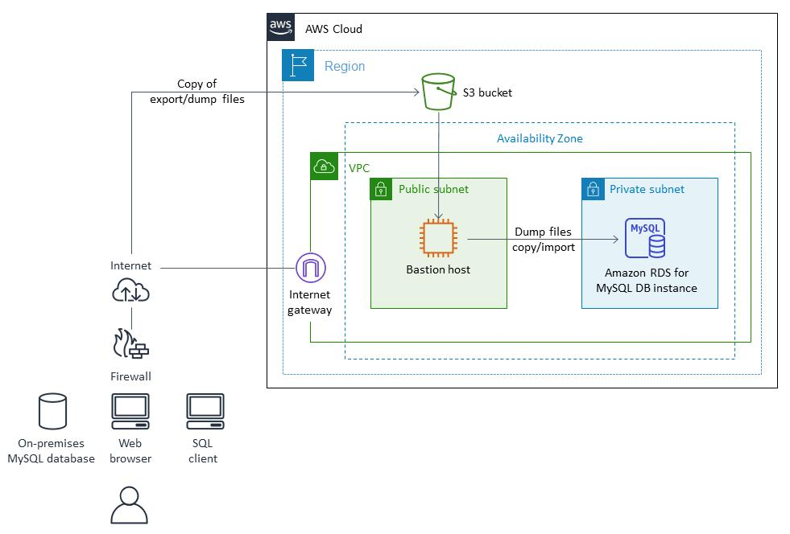

8. Решение поставленной проблемы
Поставленная задача решается следующим образом:
- использование Managed MySQL устраняет необходимость ручного администрирования
- автоматическое резервное копирование снижает риск потери данных
- хранение резервных копий в S3 обеспечивает дополнительную надежность
- репликация повышает доступность системы
Таким образом, достигается отказоустойчивость и масштабируемость системы хранения данных.

9. Сравнение облачных провайдеров
Провайдер | СУБД | Хранилище | Особенности
AWS | RDS (MySQL) | S3 | высокая надежность
Google Cloud | Cloud SQL | Cloud Storage | интеграция с аналитикой
Yandex Cloud | Managed MySQL | Object Storage | локализация данных

Анализ
Зарубежные провайдеры предоставляют более широкий набор инструментов и глобальную инфраструктуру.
Российские провайдеры обеспечивают соответствие требованиям законодательства и хранение данных внутри страны.
Amazon Web Services предоставляет более развитые механизмы масштабирования, в то время как Yandex Cloud обеспечивает хранение данных на территории РФ, что критично для некоторых систем.

Ограничения облачных решений
Несмотря на преимущества, облачные технологии имеют ряд ограничений:
- зависимость от интернет-соединения
- рост стоимости при масштабировании
- ограниченный контроль над инфраструктурой
Выбор облачного решения должен учитывать данные факторы.

10. Вывод
В ходе выполнения лабораторной работы были изучены современные подходы к хранению данных в облаке.
Особое внимание было уделено Managed Service for MySQL, который позволяет существенно упростить администрирование базы данных и повысить её надежность.
Проведён анализ облачных провайдеров, который показал, что выбор решения зависит от требований проекта, включая масштабируемость, надежность и законодательные ограничения.

